Advent: Warten auf das Friedensreich M 5

Schülerinnen und Schüler verstehen und deuten Visionen eines alttestamentlichen Jesajatextes. Sie entwickeln eigene Vorstellungen für ein Friedensreich.

Anfangsritual der Einheit: siehe M1
L. setzt den Löwen oder legt das Bild von einem Löwen:

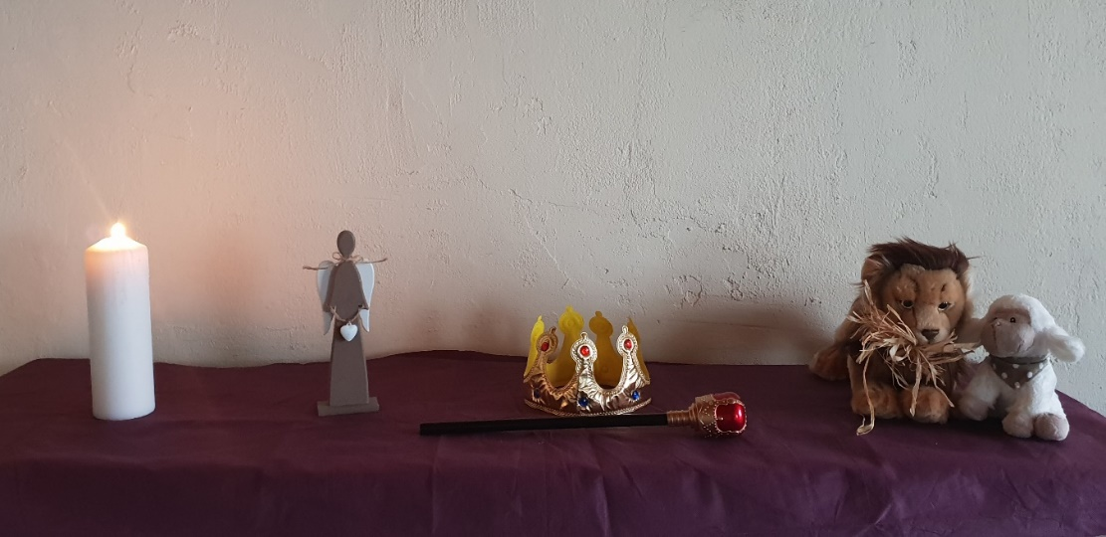

Einstieg über ein Bild oder ein Stofftier: Ein Löwe frisst Stroh
Was bedeutet es, wenn ein Löwe Gras frisst?

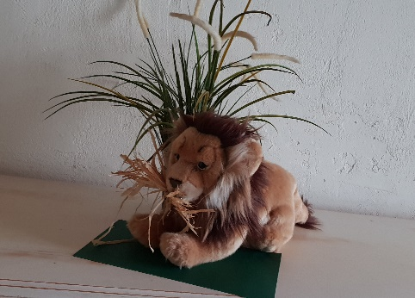

Erarbeitungsphase:
L.: Jesaja erhielt eine Vision, in der sogar die Tiere im Frieden miteinander lebten. Karten und Bilder werden verteilt und im Gespräch an der Tafel oder am Boden geordnet:

Kinder ordnen den zerschnittenen Bibelversen Fotos zu:

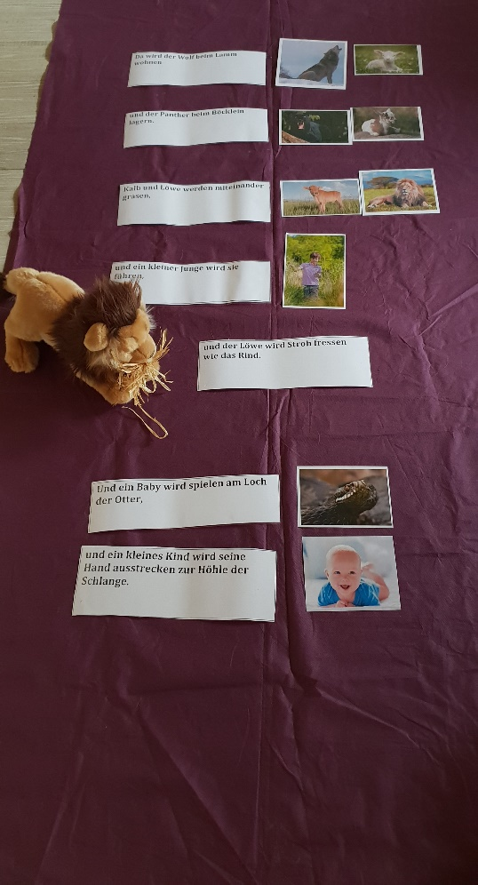

Mögliche Aufgabenstellungen:
Bibelverse vergrößern, zerschneiden und verteilen:

Male die Tiere, die du kennst!

Was erzählt dieser Vers über das Friedensreich?

Was bedeutet es, wenn ein Löwe Gras frisst?

Lest euch die Bibelverse vor, zeigt euch die Bilder!

Ordnet die richtigen Tierbilder zu den Bibelversen.

Wie stellst du dir das Friedensreich vor?

Überlege:

In Fabeln wird der Charakter von Menschen mit Tieren gleichgesetzt.
Was könnte das bei diesen Bildern bedeuten?

Schluss: Kinder erzählen ihre Vorstellungen. Ritueller Abschluss: Kinder lesen gemeinsam den Text und legen die Tierbilder oder heften sie in richtiger Reihenfolge an die Tafel.

Material:

Arbeitsblatt zu Jesaja 11, 5-6

Tierbilder zum Bibeltext

Foto vom Löwen

Advent: Warten auf das Friedensreich

Da wird der Wolf beim Lamm wohnen

und der Panther beim Böcklein liegen

Kalb und Löwe werden miteinander grasen,

und ein kleiner Junge wird sie führen.

Kuh und Bärin fressen gemeinsam,
ihre Kinder spielen im Gras,

und der Löwe wird Stroh fressen wie das Rind.

Und ein Baby wird spielen am Loch der Schlange.

Man wird nichts Böses tun auf meinem ganzen heiligen Berg; denn jeder kennt denn HERRN.
aus Jesaja 11,6-8 vereinfacht nach Luther 2017

Tierfotos zu Jesaja 11, 6-8
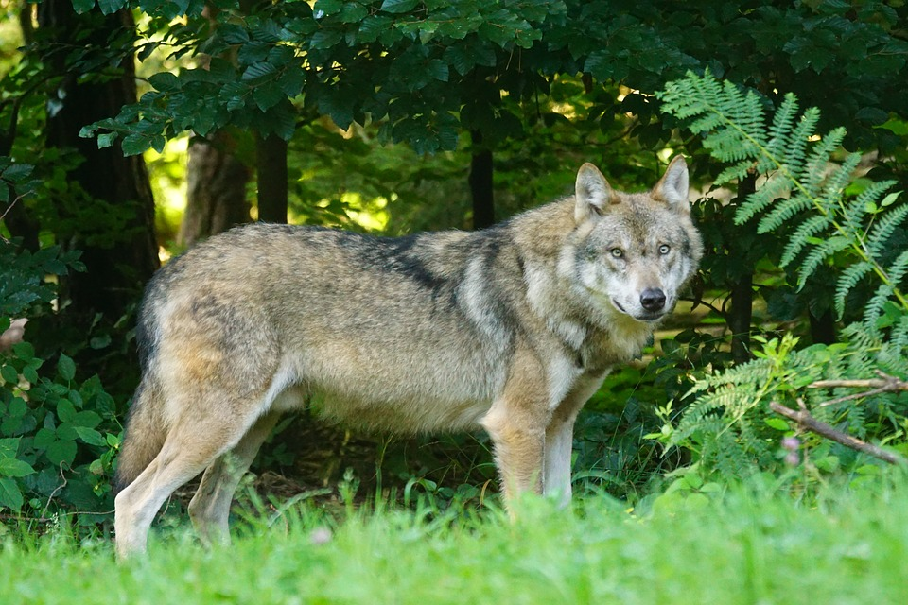
Wolf

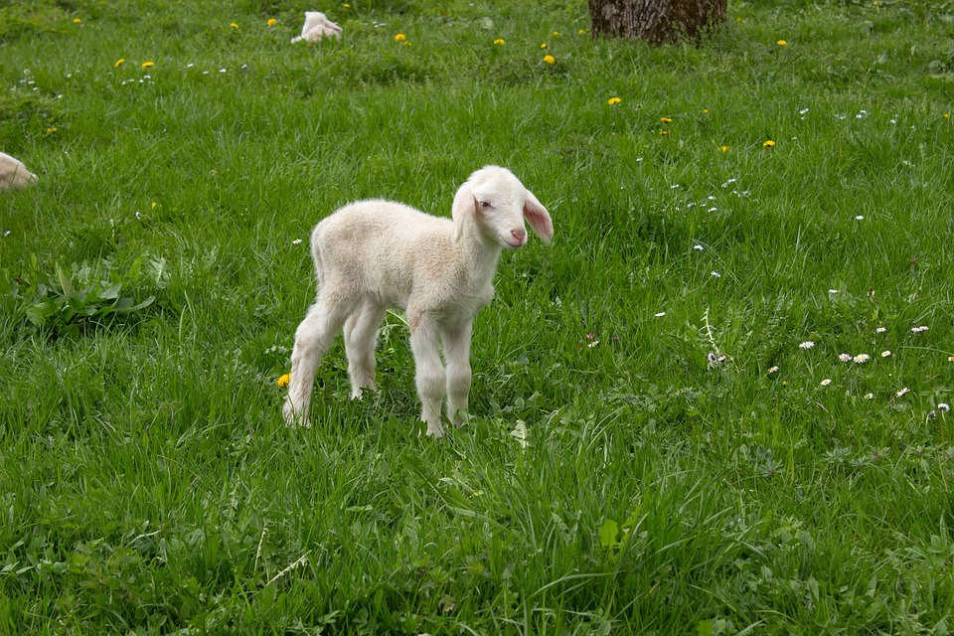
Lamm

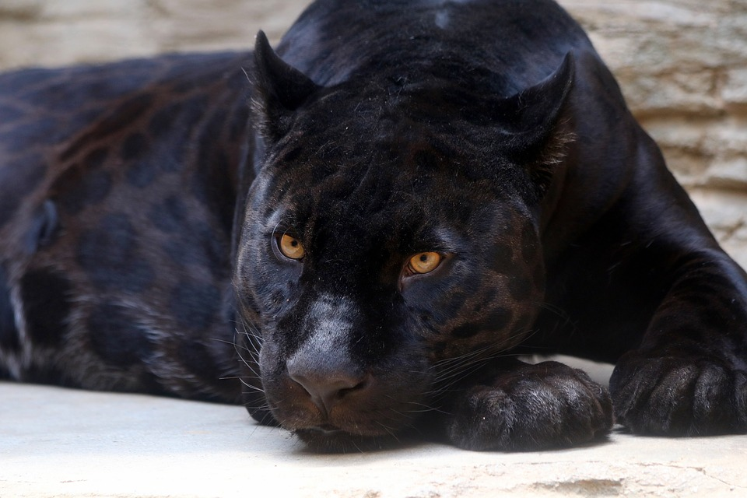
Panther

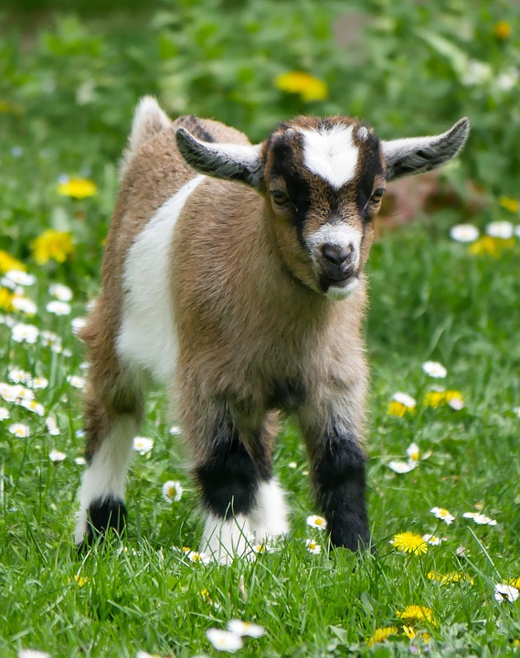
Ziegenböcklein

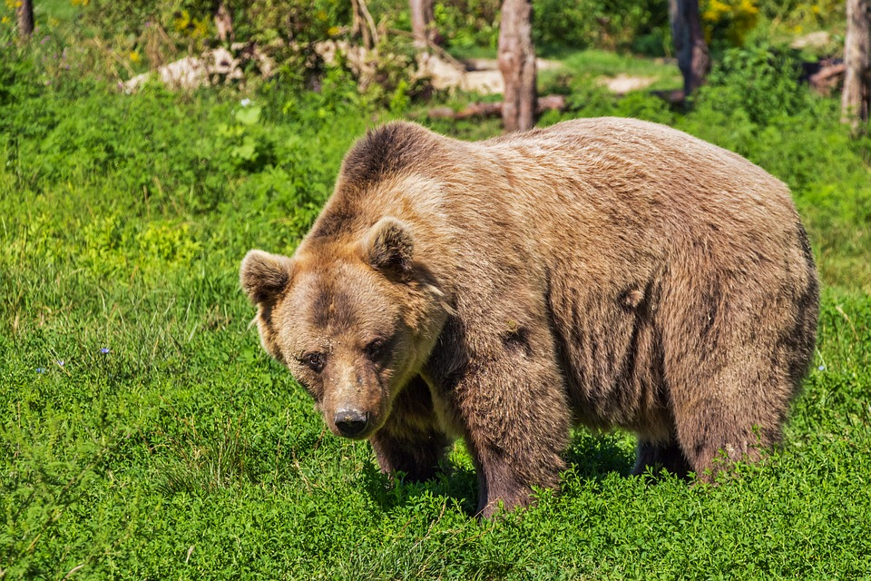
Bärin

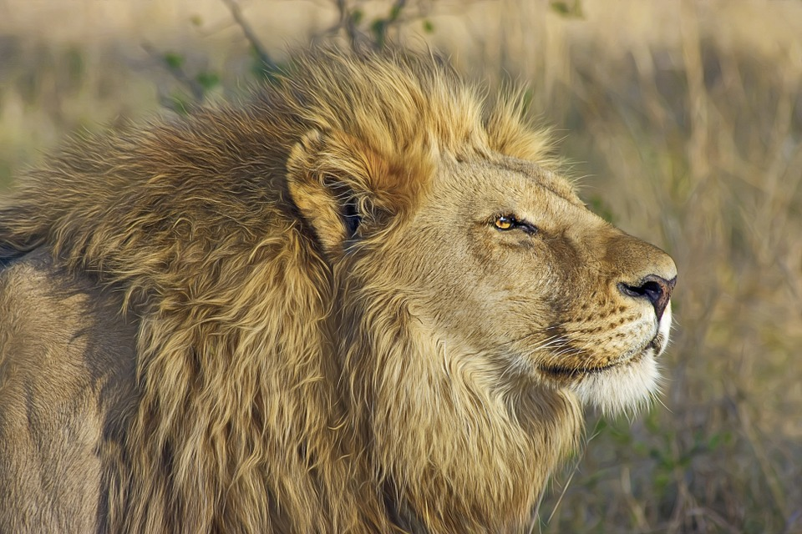

Löwe

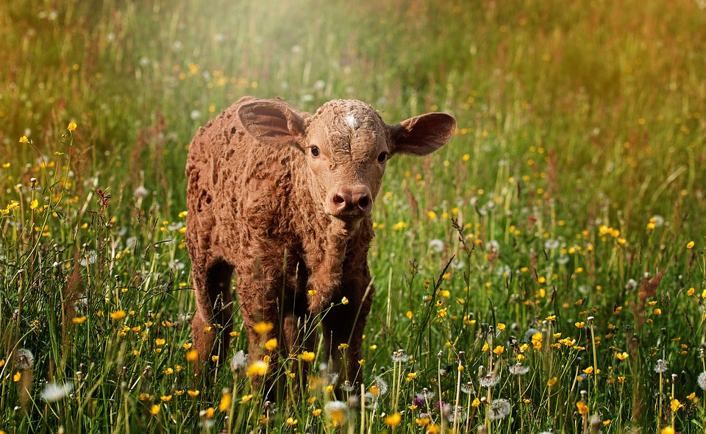
Kälbchen

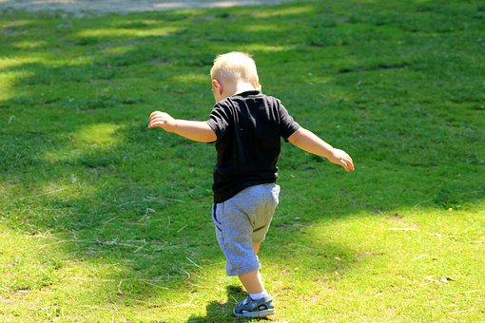
Kleiner Junge

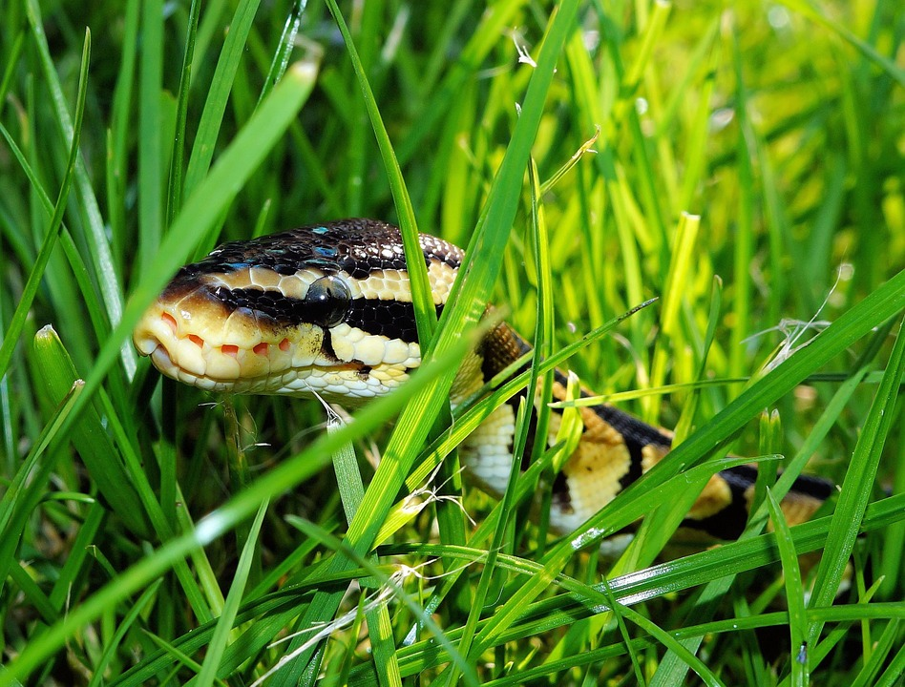Schlange

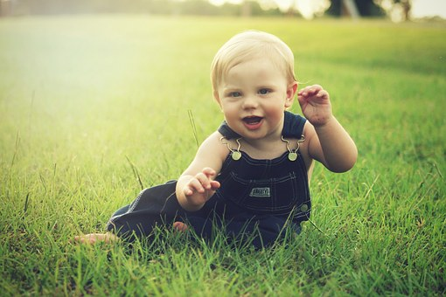
Baby

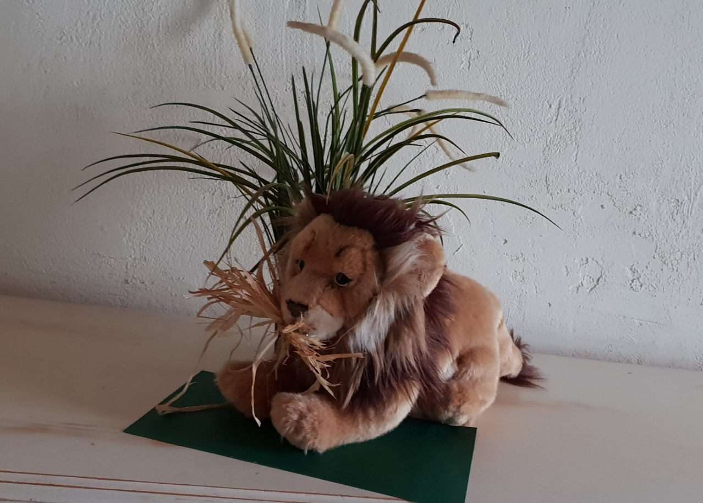
Löwe frisst Stroh

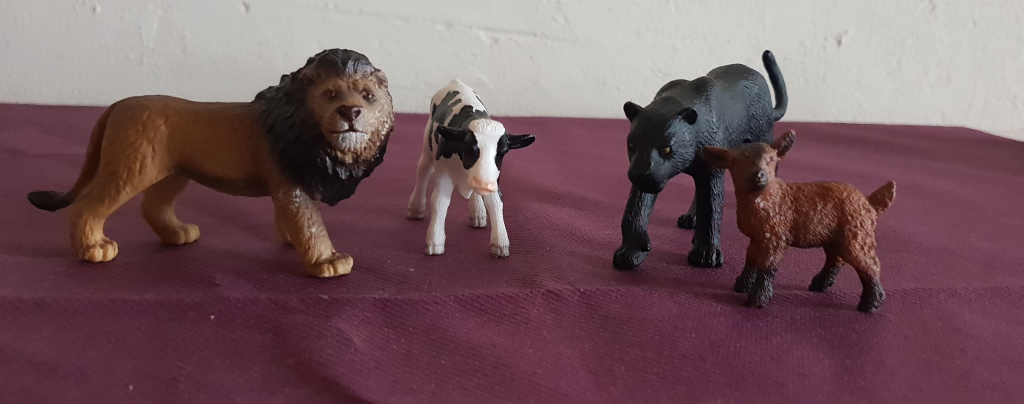
Tiere (Schleich): Löwe, Kalb, Panther, Ziegenböcklein

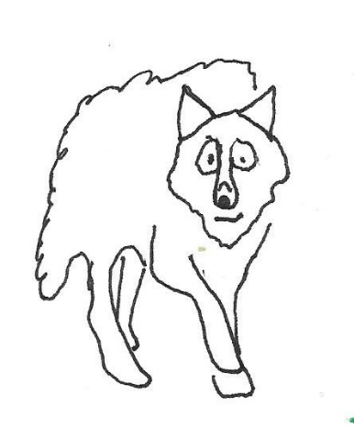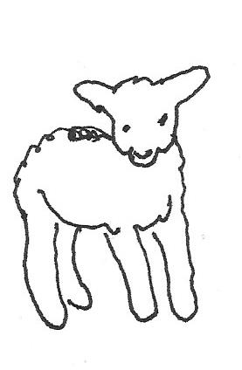 Da wird der Wolf beim Lamm wohnen
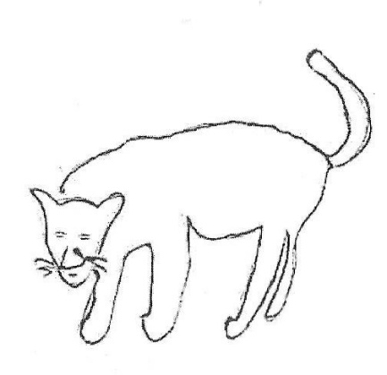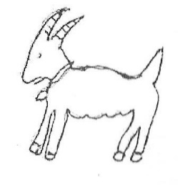 und der Panther beim Böcklein liegen.

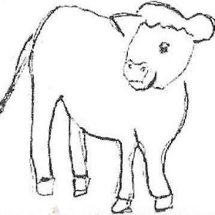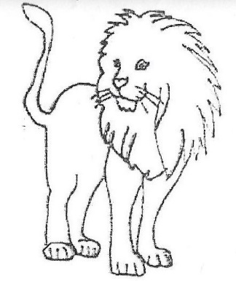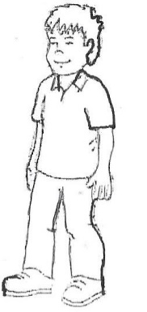
Kalb und Löwe werden miteinander grasen, und ein kleiner Junge wird sie führen.
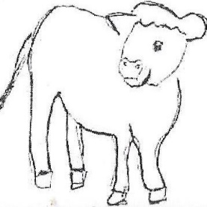 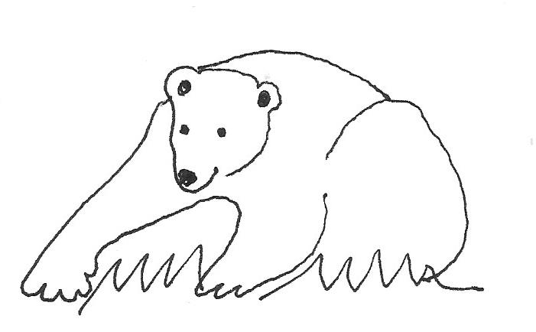 Kuh und Bärin fressen gemeinsam,
ihre Kinder spielen im Gras.

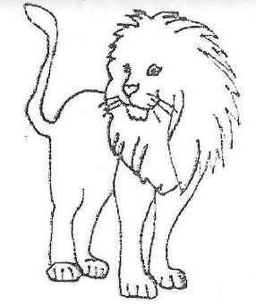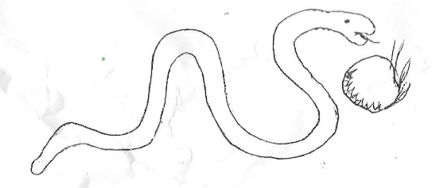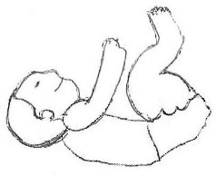
Und der Löwe wird Stroh fressen wie das Rind. Und ein Baby wird spielen am Loch der Schlange.

Das Kirchenjahr - Was feiern wir denn da?
Kopiervorlage: Löwe auf gelbes Papier kopieren, Bast oder Stroh für das Maul

